SALMA CRISTIANES ROITO PAKPAHAN
DATA SCIENTIST A
TUGAS 8

TUGAS 1
Membuat Database:
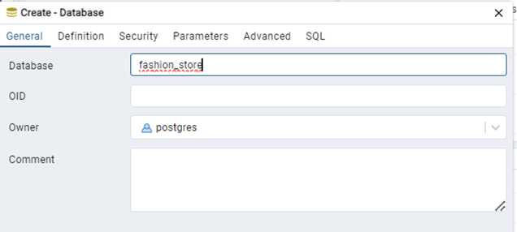

- Membuat 5 Tabel dalam Database fashion_store:
- Tabel customers_
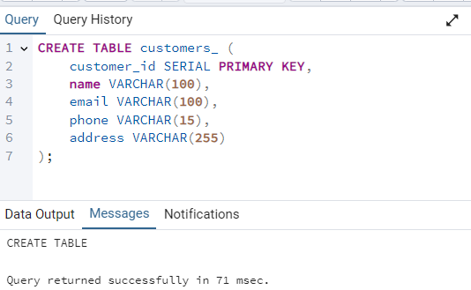
- Tabel products_
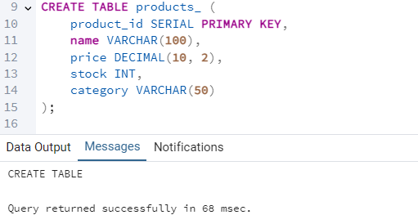
- Tabel orders_
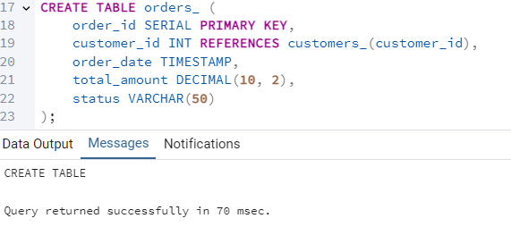
- Tabel order_items
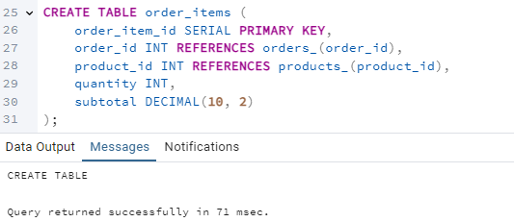
- Tabel categories_
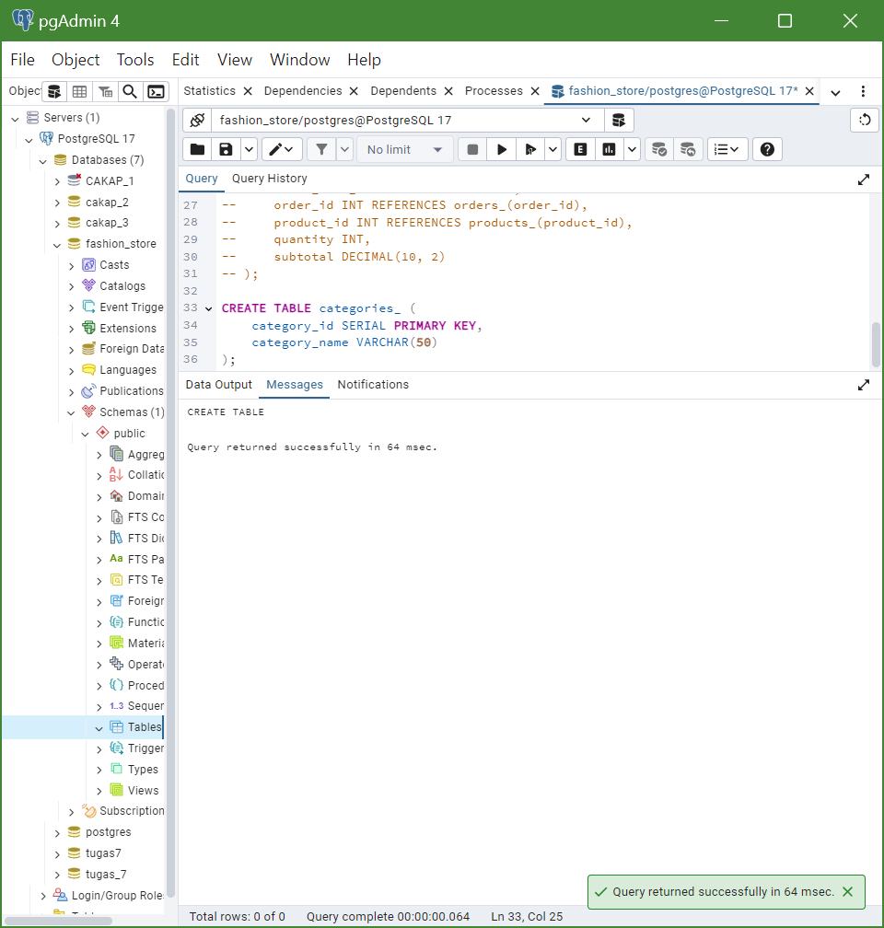

- Menambahkan data ke masing-masing tabel
- Tabel customers_
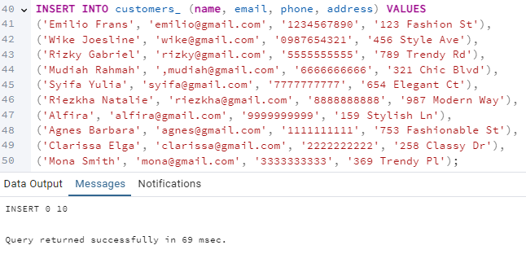
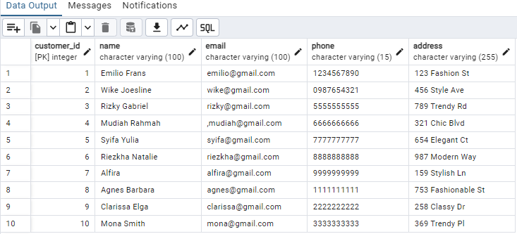

- Tabel products_
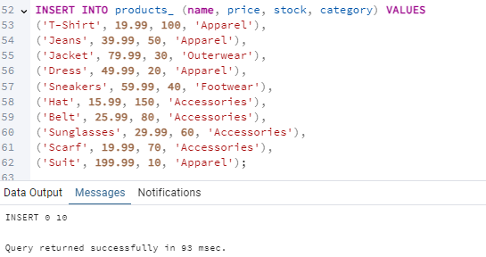
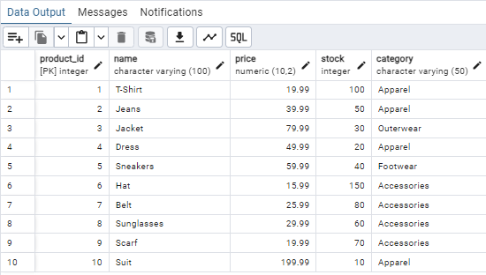

- Tabel orders_
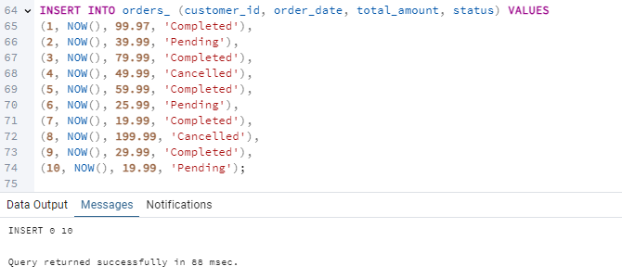
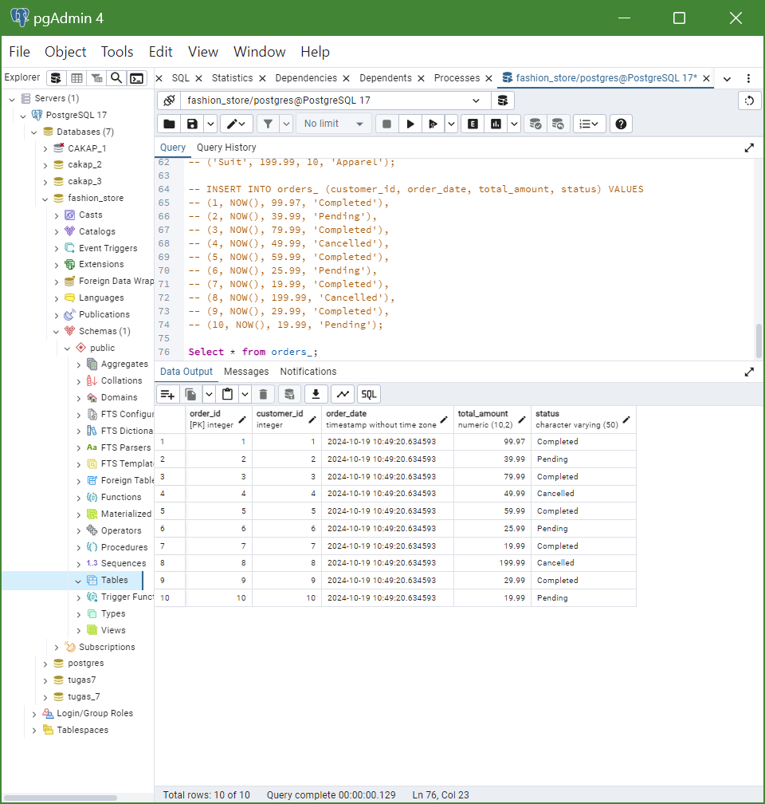

- Tabel order_items
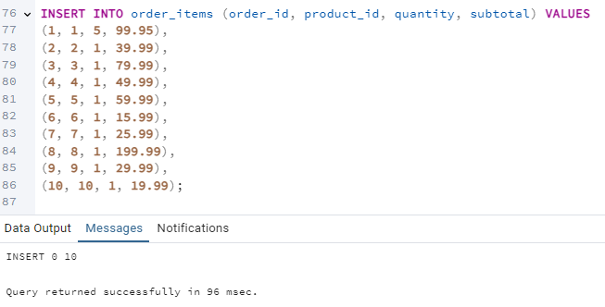
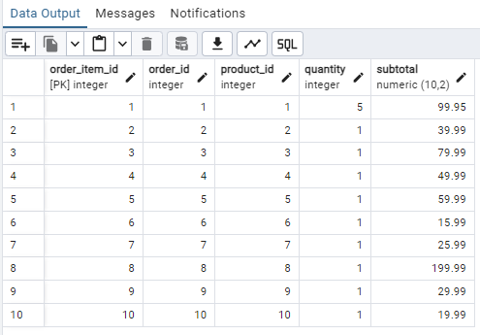

- Tabel categories_
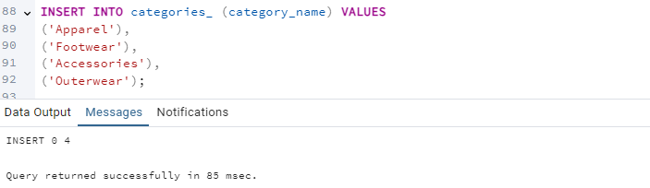
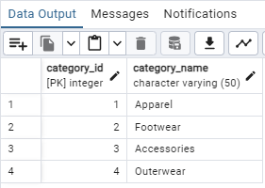

- Minimal 3 tabel relasi

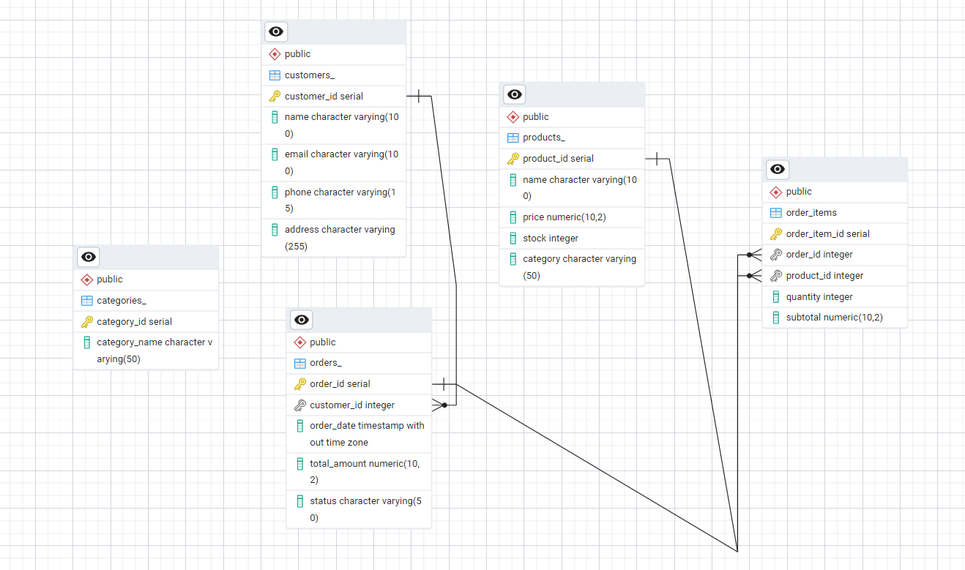
Terdapat 3 tabel yang saling berelasi pada Database fashion_store
- Relasi antara customers_ dan orders_
Setiap pelanggan dapat memiliki beberapa pesanan, tetapi setiap pesanan hanya dapat dibuat oleh satu pelanggan. Ini adalah relasi satu ke banyak (one-to-many).
- Relasi antara orders_ dan order_items
Setiap pesanan dapat memiliki beberapa item, tetapi setiap item dalam pesanan hanya dapat berasal dari satu pesanan. Ini juga merupakan relasi satu ke banyak (one-to-many).
- Relasi antara order_items dan products_
Setiap item pesanan merujuk ke satu produk tertentu, tetapi satu produk dapat muncul dalam beberapa item pesanan yang berbeda. Ini adalah relasi satu ke banyak (one-to-many).
Sehingga ketiga tabel (customers_, orders_, dan order_items) saling terhubung untuk membentuk struktur basis data yang memungkinkan pelacakan informasi pelanggan, pesanan yang mereka buat, serta item dalam setiap pesanan.

- Query untuk CRUD
- Create
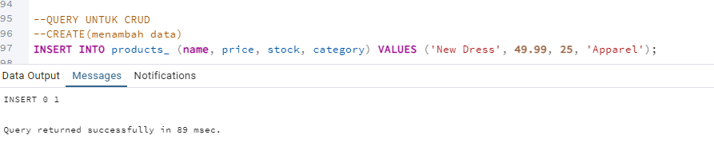
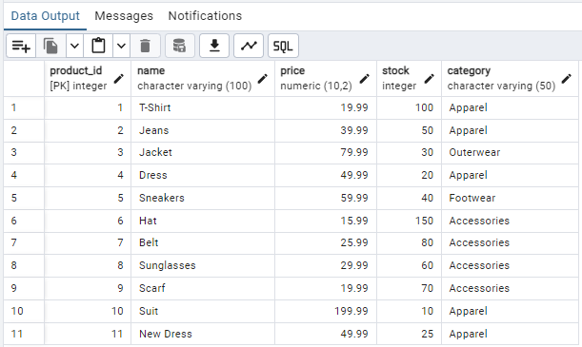

- Read
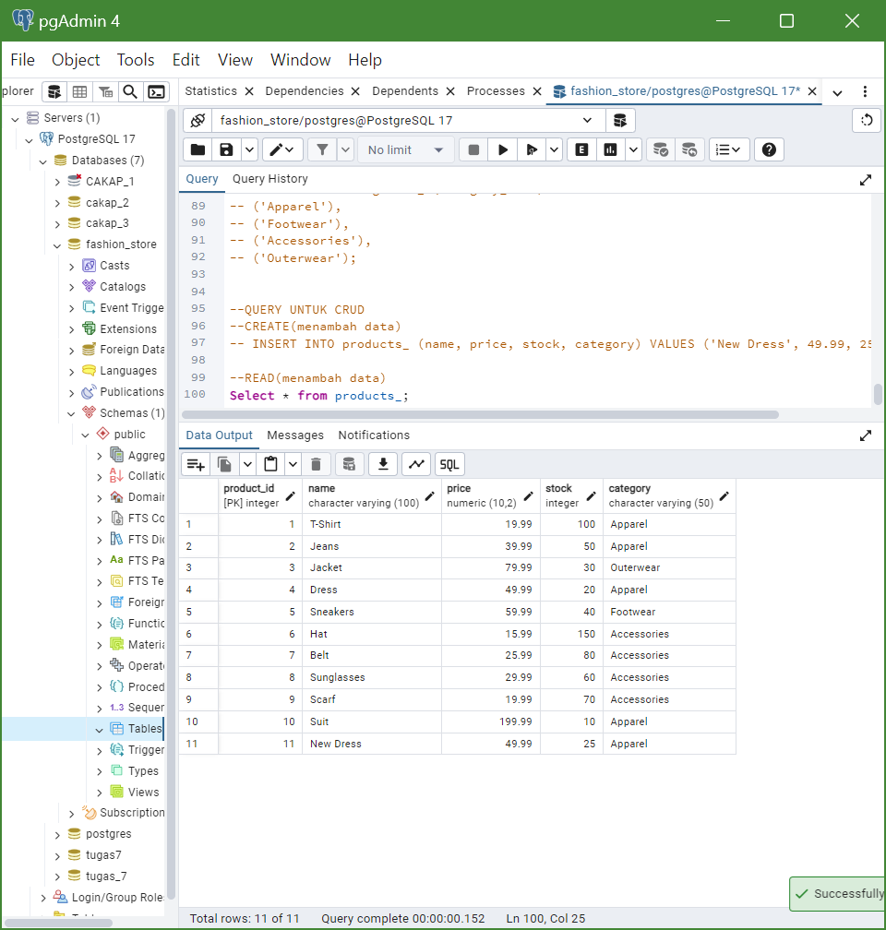

- Update
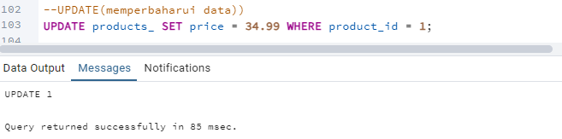
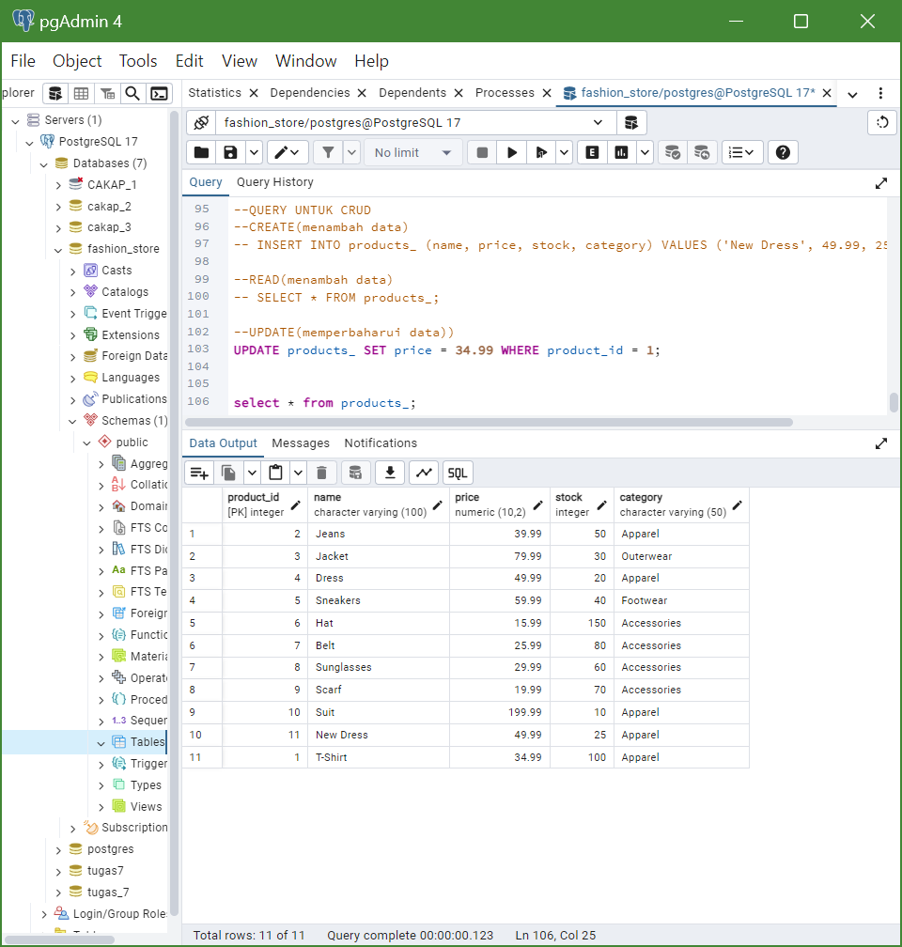

- Delete
Pada tabel order_items, kolom product_id adalah foreigner key yang merujuk ke product_id di tabel products. Sebelum menghapus atau memperbarui produk dalam tabel products_, perlu dilakukan penghapusan entri terkait di tabel order_items karena adanya batasan foreigner key yang menjaga integritas data. Sehingga:
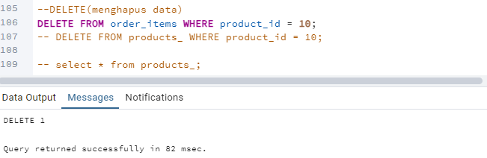
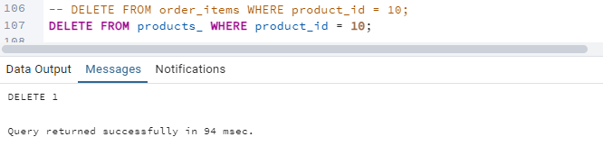
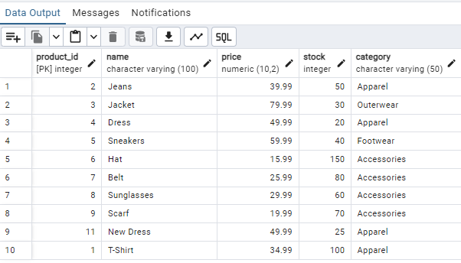

- Query untuk Filter
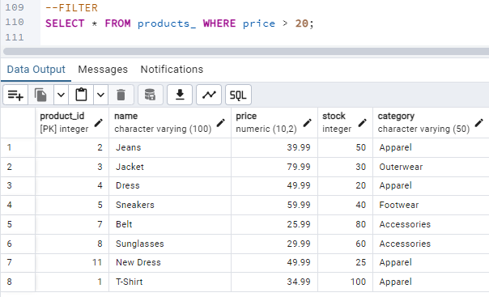

- Query untuk Join
- Inner Join
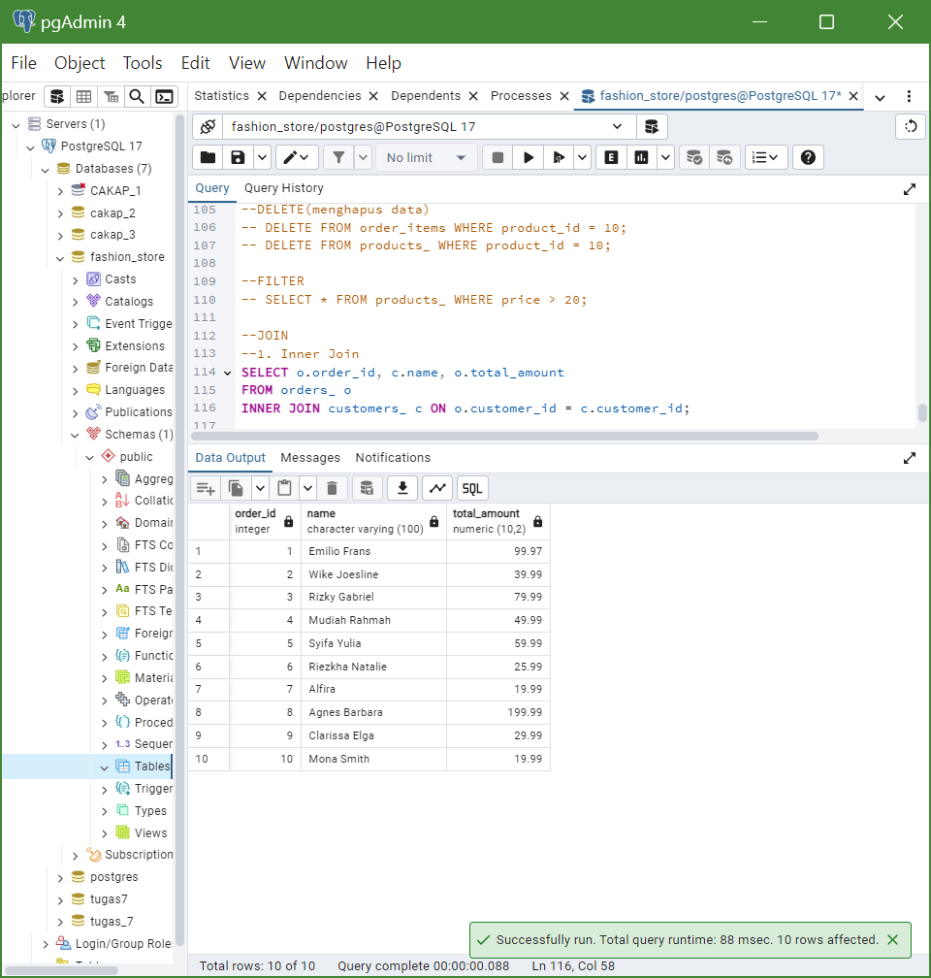
- Left Join
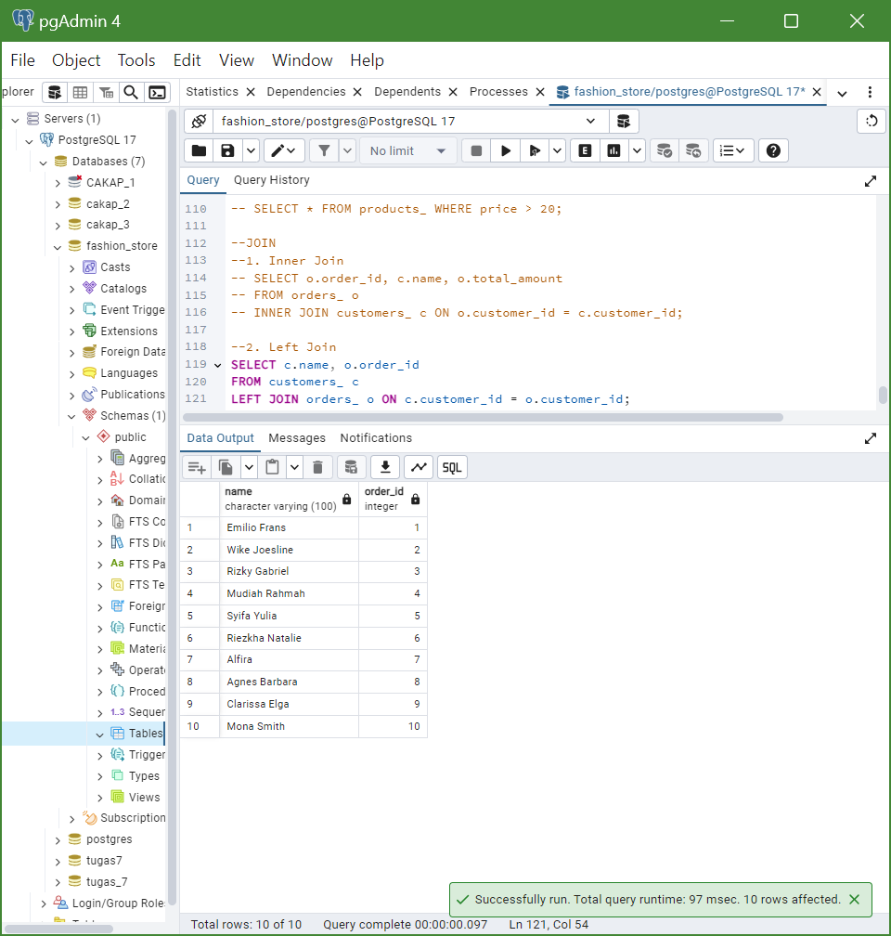
- Right Join
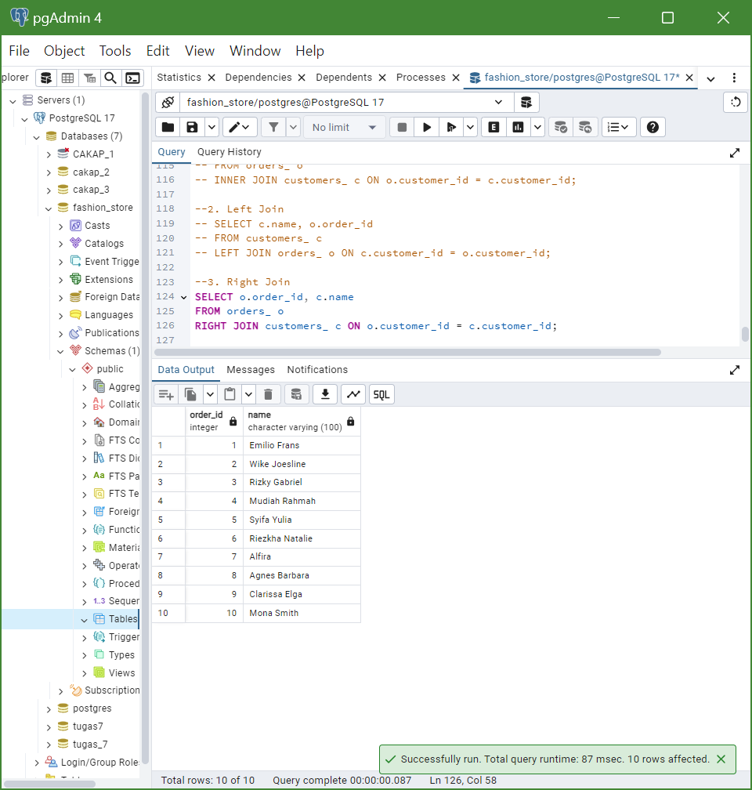
- Full Join
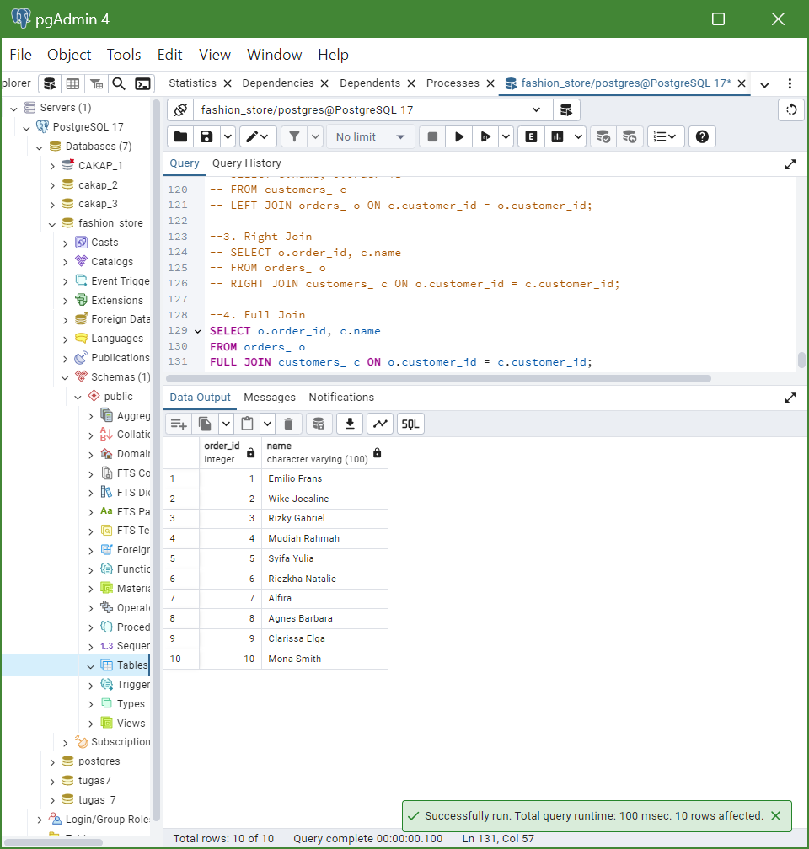

- Query untuk Aggregate
- SUM
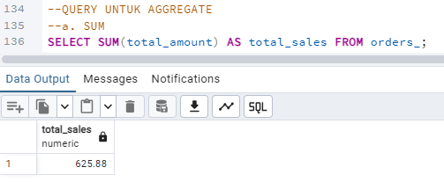
- COUNT
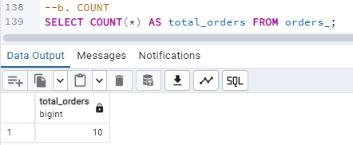
- AVERAGE
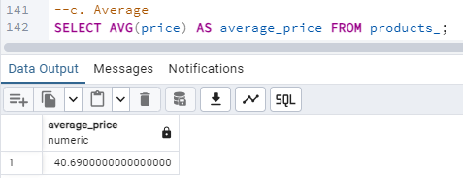

- Query untuk Group By
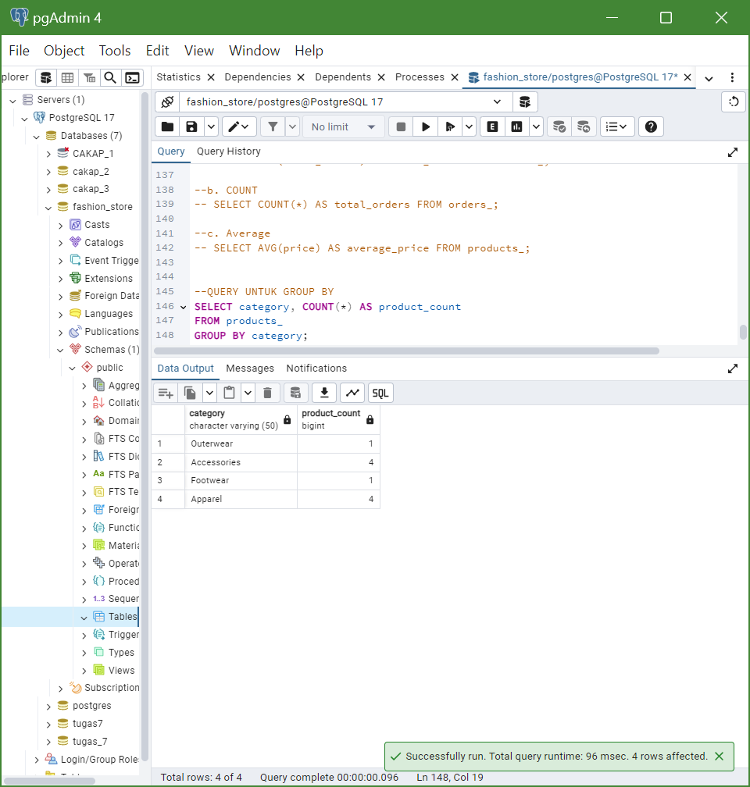
- Query untuk Case WHEN
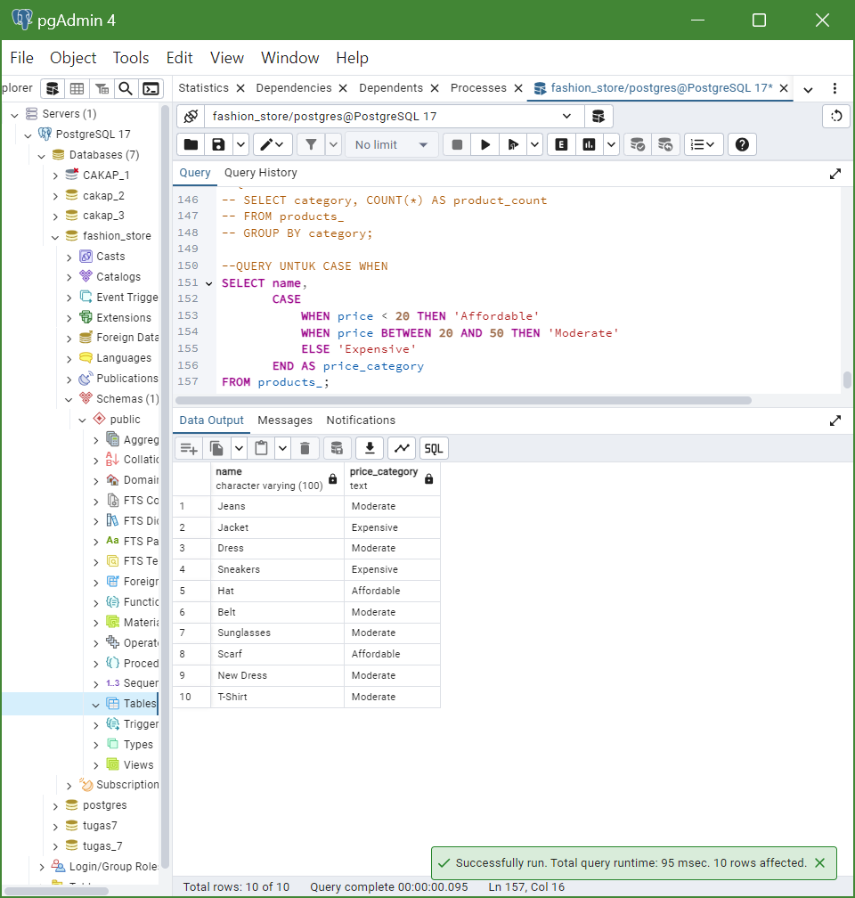

TUGAS 2
Membuat Database fashionstore di mongodb:
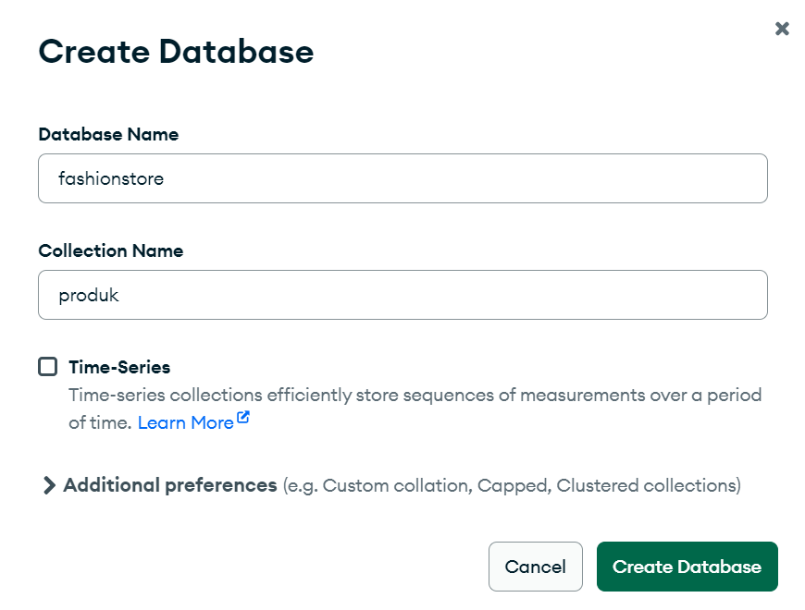
Membuat 3 collection pada Database fashionstore:
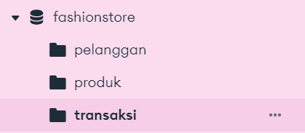

- Insert data pada collection Database fashionstore:
- produk
Collection produk menyimpan informasi tentang produk yang dijual di toko fashion, sehingga user dapat mengelola data tentang produk yang tersedia di toko, termasuk kategori dan stok.
Struktur Data:
- id_produk: ID unik untuk setiap produk (String).
- nama_produk: Nama dari produk (String).
- kategori: Kategori di mana produk tersebut termasuk, seperti pakaian atau aksesori (String).
- harga: Harga produk dalam satuan mata uang (Number).
- stok: Jumlah produk yang tersedia di toko (Number).

Kode:
[
{ "id_produk": "P001", "nama_produk": "Kaos Polos", "kategori": "Pakaian", "harga": 100000, "stok": 50 },
{ "id_produk": "P002", "nama_produk": "Jeans Slim Fit", "kategori": "Pakaian", "harga": 250000, "stok": 30 },
{ "id_produk": "P003", "nama_produk": "Sepatu Sneakers", "kategori": "Aksesori", "harga": 350000, "stok": 20 },
{ "id_produk": "P004", "nama_produk": "Tas Ransel", "kategori": "Aksesori", "harga": 200000, "stok": 15 },
{ "id_produk": "P005", "nama_produk": "Kemeja Formal", "kategori": "Pakaian", "harga": 150000, "stok": 40 },
{ "id_produk": "P006", "nama_produk": "Jaket Kulit", "kategori": "Pakaian", "harga": 600000, "stok": 10 },
{ "id_produk": "P007", "nama_produk": "Topi Baseball", "kategori": "Aksesori", "harga": 80000, "stok": 25 },
{ "id_produk": "P008", "nama_produk": "Dress Party", "kategori": "Pakaian", "harga": 400000, "stok": 12 },
{ "id_produk": "P009", "nama_produk": "Sandal Santai", "kategori": "Aksesori", "harga": 60000, "stok": 35 },
{ "id_produk": "P010", "nama_produk": "Sweater Rajut", "kategori": "Pakaian", "harga": 220000, "stok": 18 }
]
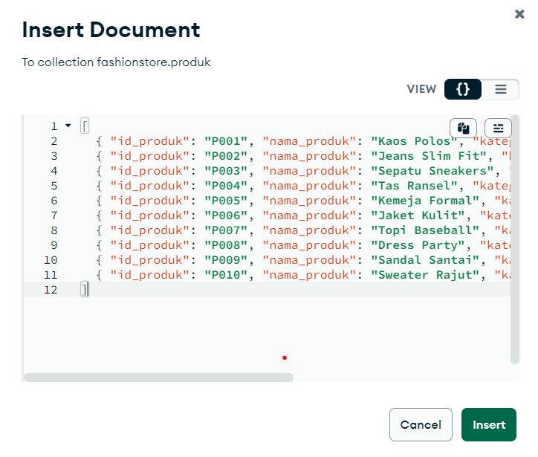
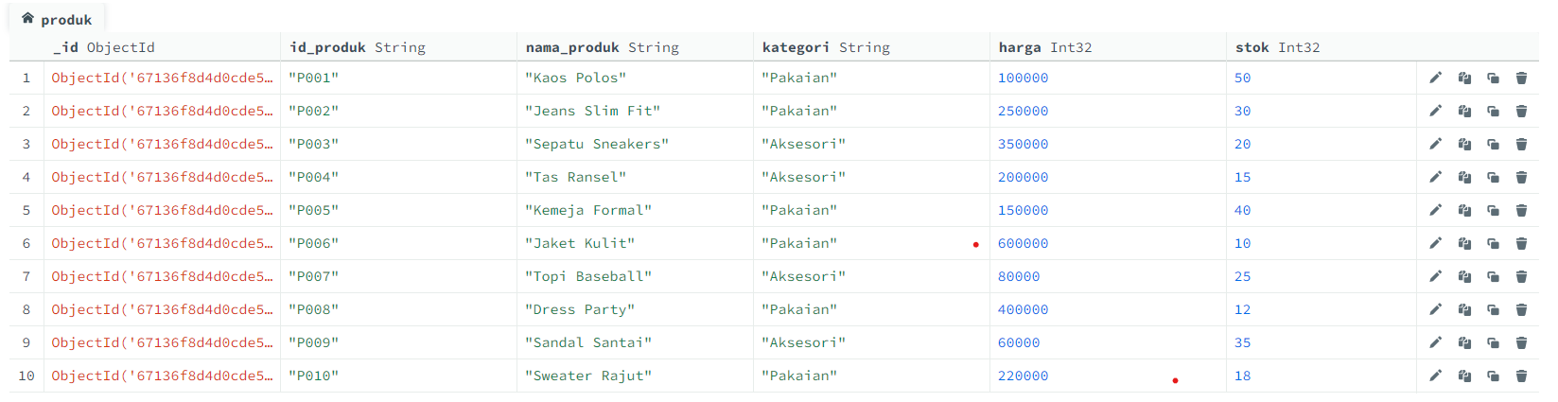

- pelanggan
Collection pelanggan menyimpan informasi mengenai pelanggan yang berbelanja di toko, sehingga user dapat menyimpan informasi kontak dan alamat pelanggan, yang penting untuk komunikasi dan pengiriman.
Struktur Data:
- id_pelanggan: ID unik untuk setiap pelanggan (String).
- nama: Nama pelanggan (String).
- email: Alamat email pelanggan (String).
- telepon: Nomor telepon yang dapat dihubungi (String).
- alamat: Alamat fisik pelanggan (String).

Kode:
[
{ "id_pelanggan": "C001", "nama": "Emilio", "email": "emilio@gmail.com", "telepon": "08123456789", "alamat": "Jl. Merdeka No. 1" },
{ "id_pelanggan": "C002", "nama": "Wike", "email": "wike@gmail.com", "telepon": "08123456780", "alamat": "Jl. Pahlawan No. 2" },
{ "id_pelanggan": "C003", "nama": "Vina", "email": "vina@gmail.com", "telepon": "08123456781", "alamat": "Jl. Anggrek No. 3" },
{ "id_pelanggan": "C004", "nama": "Rizky", "email": "rizky@gmail.com", "telepon": "08123456782", "alamat": "Jl. Melati No. 4" },
{ "id_pelanggan": "C005", "nama": "Agnes", "email": "agnes@gmail.com", "telepon": "08123456783", "alamat": "Jl. Kenanga No. 5" },
{ "id_pelanggan": "C006", "nama": "Mumu", "email": "mumu@gmail.com", "telepon": "08123456784", "alamat": "Jl. Mawar No. 6" },
{ "id_pelanggan": "C007", "nama": "Mona", "email": "mona@gmail.com", "telepon": "08123456785", "alamat": "Jl. Cempaka No. 7" },
{ "id_pelanggan": "C008", "nama": "Rissa", "email": "rissa@gmail.com", "telepon": "08123456786", "alamat": "Jl. Bougenville No. 8" },
{ "id_pelanggan": "C009", "nama": "Syifa", "email": "syifa@gmail.com", "telepon": "08123456787", "alamat": "Jl. Flamboyan No. 9" },
{ "id_pelanggan": "C010", "nama": "Anes", "email": "anes@gmail.com", "telepon": "08123456788", "alamat": "Jl. Kamboja No. 10" }
]

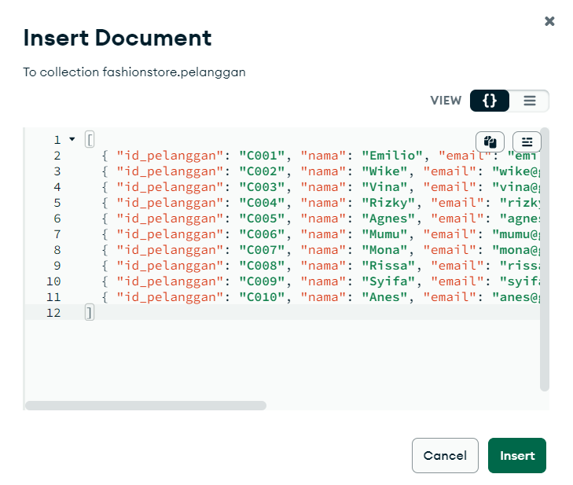
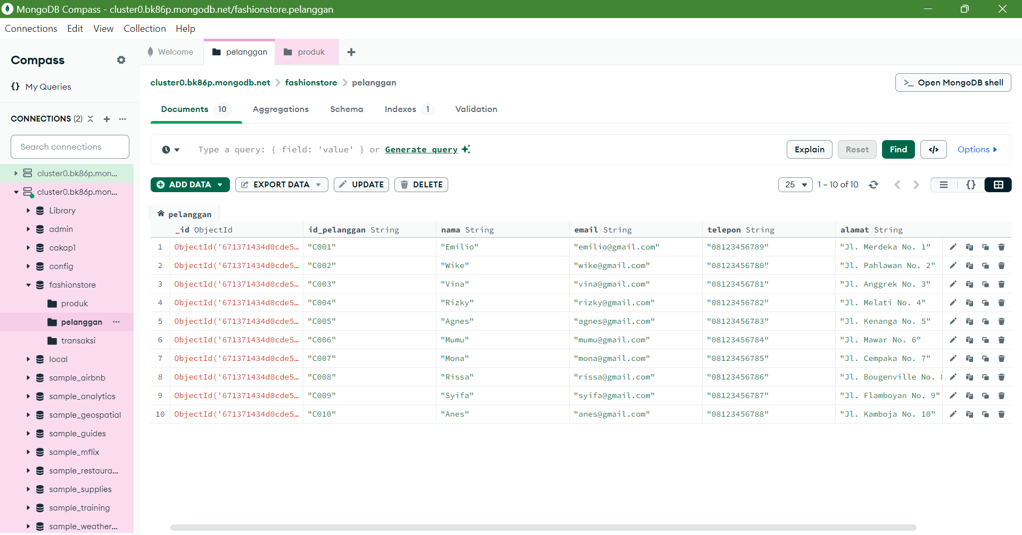

- transaksi
Collection transaksi menyimpan informasi mengenai transaksi pembelian yang dilakukan oleh pelanggan, sehingga user dapat melacak pembelian yang dilakukan oleh pelanggan, memudahkan analisis penjualan dan inventaris.
Struktur Data:
- id_transaksi: ID unik untuk setiap transaksi (String).
- id_pelanggan: ID pelanggan yang melakukan transaksi (String).
- id_produk: ID produk yang dibeli (String).
- tanggal: Tanggal transaksi dilakukan (Date).
- jumlah: Jumlah produk yang dibeli dalam transaksi (Number).--

Kode:
[
{ "id_transaksi": "T001", "id_pelanggan": "C001", "id_produk": "P001", "tanggal": "2024-01-10", "jumlah": 2 },
{ "id_transaksi": "T002", "id_pelanggan": "C002", "id_produk": "P003", "tanggal": "2024-01-12", "jumlah": 1 },
{ "id_transaksi": "T003", "id_pelanggan": "C003", "id_produk": "P002", "tanggal": "2024-01-15", "jumlah": 3 },
{ "id_transaksi": "T004", "id_pelanggan": "C004", "id_produk": "P004", "tanggal": "2024-01-18", "jumlah": 1 },
{ "id_transaksi": "T005", "id_pelanggan": "C005", "id_produk": "P005", "tanggal": "2024-01-20", "jumlah": 2 },
{ "id_transaksi": "T006", "id_pelanggan": "C006", "id_produk": "P006", "tanggal": "2024-01-22", "jumlah": 1 },
{ "id_transaksi": "T007", "id_pelanggan": "C007", "id_produk": "P007", "tanggal": "2024-01-25", "jumlah": 5 },
{ "id_transaksi": "T008", "id_pelanggan": "C008", "id_produk": "P008", "tanggal": "2024-01-28", "jumlah": 1 },
{ "id_transaksi": "T009", "id_pelanggan": "C009", "id_produk": "P009", "tanggal": "2024-01-30", "jumlah": 4 },
{ "id_transaksi": "T010", "id_pelanggan": "C010", "id_produk": "P010", "tanggal": "2024-02-02", "jumlah": 2 }
]
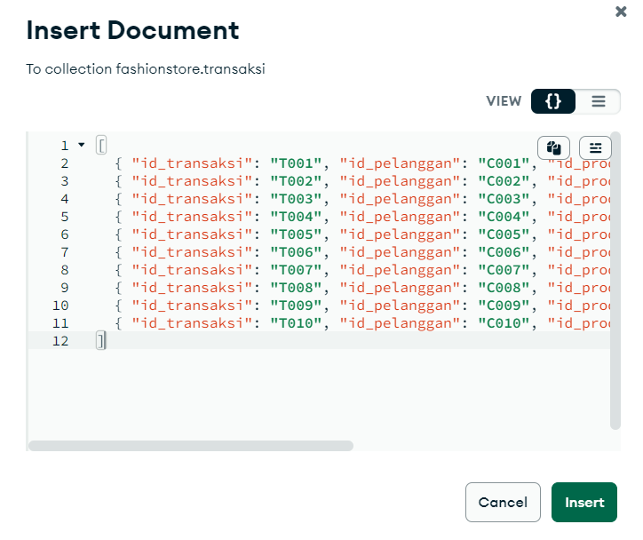
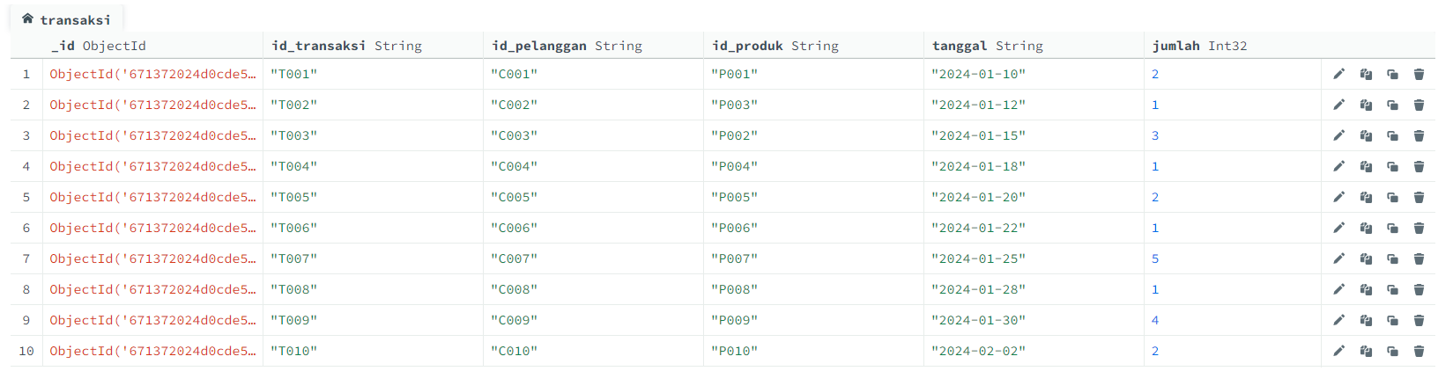

TUGAS 3
Buat koneksi database python dengan postgresql dan mongodb

Postgresql
- Membuat folder tugas 8
Membuat folder nomor3 di dalam folder tugas8
Membuat file conn.py dan main.py di dalam folder nomor3
- Install virtual environment di command promt
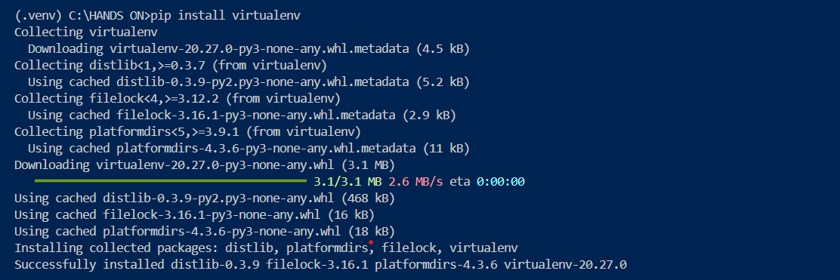
- Membuat virtual environment “sal_env”
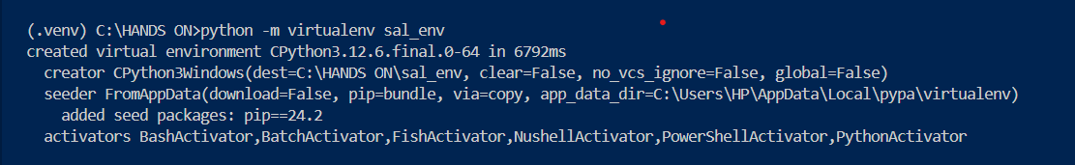
- Mengaktivasi virtual environment “sal_env”
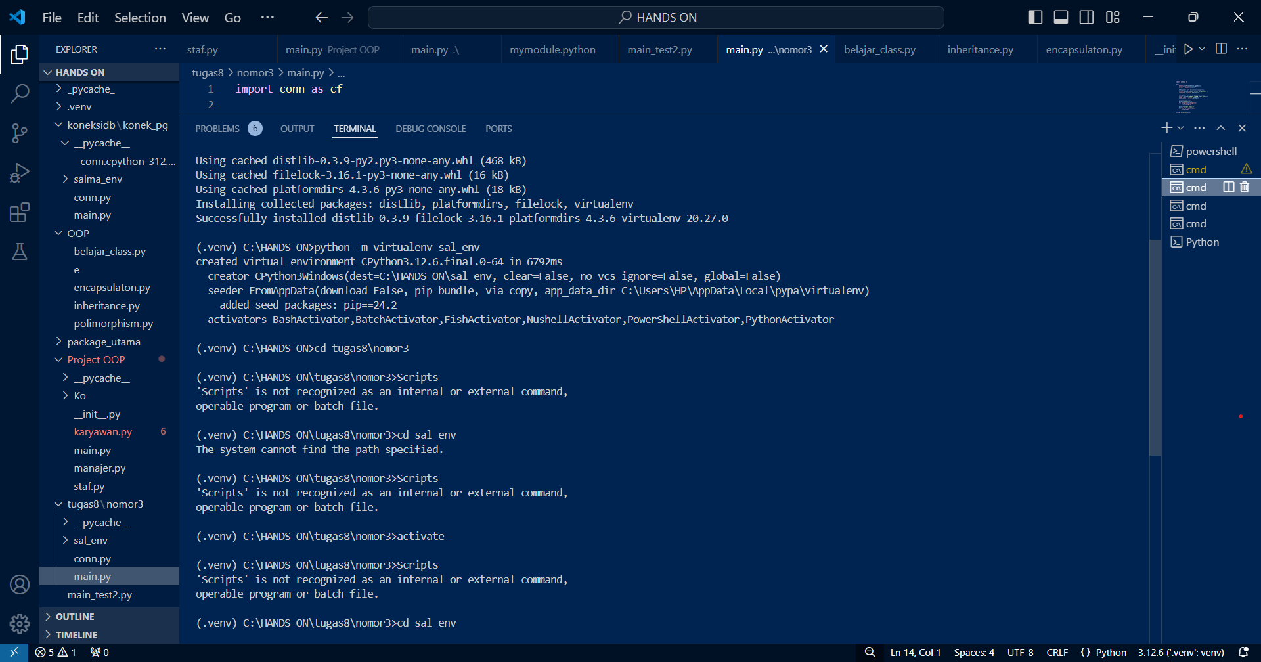
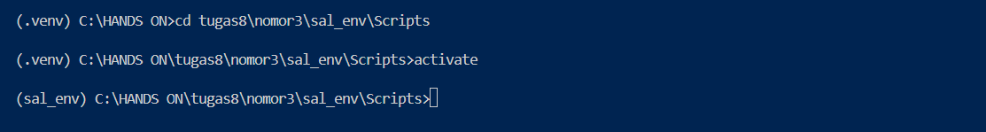
- Install psycopg2-binary
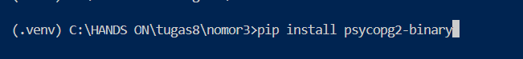
- Kode conn.py
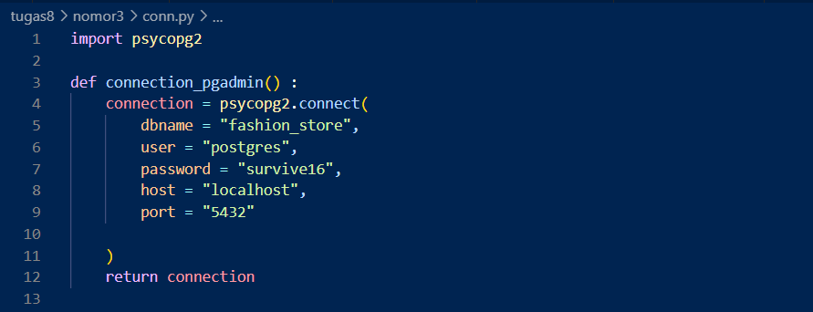
Output:
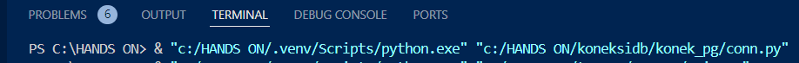
- Kode main.py
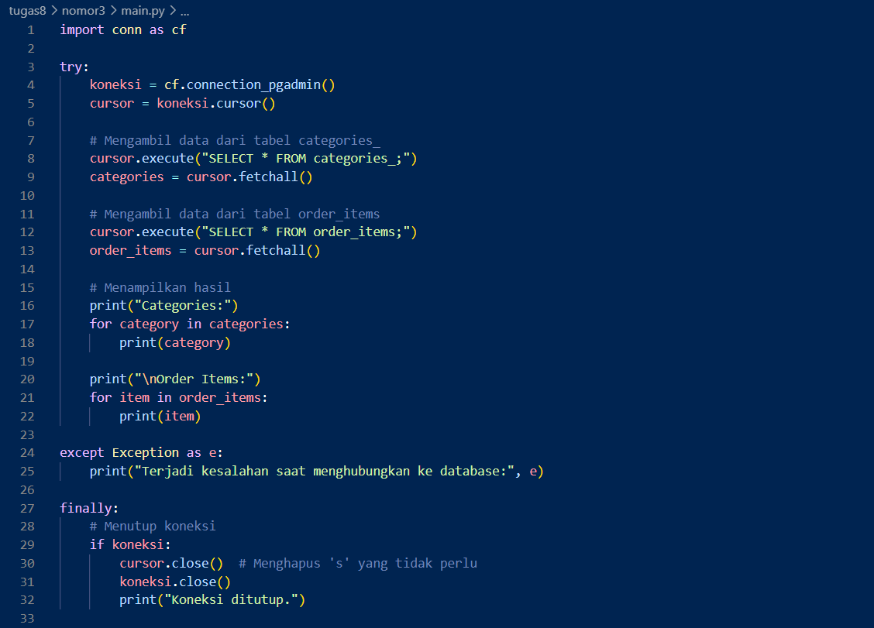
Output:
